1. Найти неопределенные интегралы и полученные результаты проверить дифференцированием.
а)
б)
в)
г)
2. Найти неопределенный интеграл
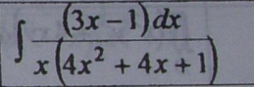
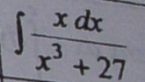
3. Найти определенный интеграл
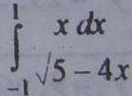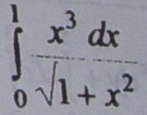
4. Вычислить несобственный интеграл или доказать, то он расходится
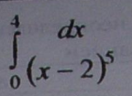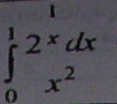
5.1 Вычислить двойной интеграл в заданной области D. Область интегрирования указать на рисунке.
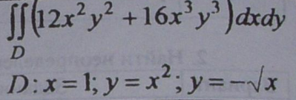
5.2 Изменить порядок интегрирования и найти полученный кратный интеграл. Область интегрирования изобразить на рисунке.
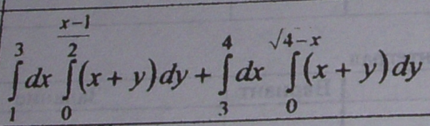
6. Вычислить объем тела, ограниченного указанными поверхностями.
a) x²+y²=9, z=x², z=0
б) x²+y²=9, y+z =3, z=0

